1. 64725 порт TCP ESTABLISHED firefox.exe Console Процесс firefox
2. 27017 порт TCP LISTENING mongod.exe Services Процесс MongoDb
3. 33060 порт TCP LISTENING mysqld.exe Services Процесс MySql
4. 9990 порт TCP LISTENING VideohubServer.exe Services Видео сервер
5. 53108 порт TCP ESTABLISHED devenv.exe Console Процесс Microsoft Visual Studio
6. 9990 порт UDP VideohubServer.exe Services Видео сервер
7. 123 порт UDP svchost.exe Services Системный процесс для загрузки служб
8. 53108 порт UDP devenv.exe Console Процесс Microsoft Visual Studio
9. 10884 порт UDP RuntimeBroker.exe Console Системный процесс
10. 445 порт loc-srv Удаленный вызов процедур

При одном подключении по ssh к серверу с Ubuntu:

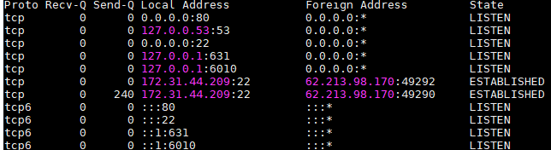
При двух подключениях по ssh к серверу с Ubuntu:

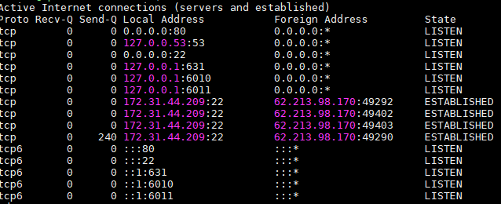

При трех подключениях по ssh к серверу с Ubuntu:

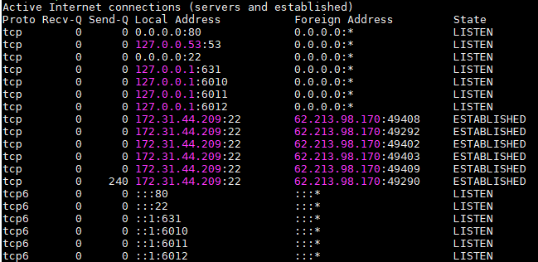

Можно сделать вывод, что на каждое подключение устанавливается по два процесса.

